ПАСПОРТ

воинского захоронения на территории Российской Федерации

(другого государства)

Российская Федерация, земельный участок кад № 36:14:0260005:389,

397934, Воронежская обл, Лискинский р-н, с. Копанище, ул.Советская, 1А

1. Место и дата захоронения

36:14:0260005:389, 397934, Воронежская обл, Лискинский р-н, с. Копанище, ул.Советская, 1А. Захоронение было организовано 1942-1943 гг.

2. Вид захоронения

Братская могила участников Великой Отечественной войны

3. Размеры захоронения и его состояние

Площадь 358 м2, ограждена металлической изгородью, состояние захоронения хорошее

4. Краткое описание памятника (надгробия), захоронения:

1947 год –установлен кирпичный памятник; 1969 год –заменен на новый в виде остроконечного, увенчанного звездой на квадратном основании и массивном прямоугольном постаменте. На лицевой грани основания – доска с мемориальной надписью6 «здесь захоронены воины 28-й истребительно-противотанковой бригады и младший лейтенант Данильченко М.И.»; 2013 год- братская могила была облицована керамогранитными плитами. Произведены надписи на плитах о захороненных воинах.2024 год- произведена реконструкция памятника. Конструкция памятника состоит из 3- элементов, выполненных на основе металлокаркаса, облицованного алюминиевыми композитными панелями цвет пурпурно-красного и черного., объемные орден и цифры выполнены из композитного материала цвет – золото, оклеяны специальной пленкой. На фасадах боковых элементов смонтированы гранитные полированные плиты с именами павших. Задняя стенка выполнена из алюминиевых композитных панелей. Проложен проход к памятнику из тротуарной плитки, обнесена изгородью по периметру.

Установлена таблица на пилоне с указанием количества похороненных, площадью захоронения, кому принадлежит, подлежит государственной охране.

Вверху таблицы размещается воинский знак. Установлен QR-код.

5. Количество захороненных 7 человек

|  |  |  |  |
| --- | --- | --- | --- |
| Всего известных | В том числе  4 воина 28-й истребительной противотанковой бригады  2 курсанта учебного батальона107-й стрелковой девизии 40-й армии Воронежского фронта  1 младший лейтенант | | |
| 7 человек |  |
| неизвестных | нет |  |

6. Сведения о захороненных

|  |  |  |  |  |  |  |  |
| --- | --- | --- | --- | --- | --- | --- | --- |
| № п/п | Должность, подразделение/воинская часть | Воинское звание | Фамилия имя, отчество | Дата рождения | Дата гибели  (смерти) | Место захоронения на кладбище, участке кладбища | Откуда перезахоронен |
| 1 | 28 истребительная противотанковая бригада | Младший лейтенант | Данильченко Михаил Ильич | неизвестно | 28.09.1942 | Воронежская обл, Лискинский р-н, с. Копанище, ул. Советская, 1А | ____ |
| 2 | 28 истребительная противотанковая бригада | Старший сержант | Ильичев Рафаил Николаевич | неизвестно | 05.12.1942 | Воронежская обл, Лискинский р-н, с. Копанище, ул. Советская, 1А | ____ |
| 3 | 28 истребительная противотанковая бригада | рядовой | Бугаков Иван Антонович | неизвестно | 22.06.1942 | Воронежская обл, Лискинский р-н, с. Копанище, ул. Советская, 1А | ____ |
| 4 | 28 истребительная противотанковая бригада | рядовой | Антонов Яков Андреевич | неизвестно | 24.04.1943 | Воронежская обл, Лискинский р-н, с. Копанище, ул. Советская, 1А | ____ |
| 5 | 28 истребительная противотанковая бригада | рядовой | Волков Василий Ильич | неизвестно | 02.11.1942 | Воронежская обл, Лискинский р-н, с. Копанище, ул. Советская, 1А | ____ |
| 6 | Учебный батальон 107-й стрелковой дивизии 40-й армии Воронежского фронта | курсант | Абапенова Акиля | неизвестно | 11.01.1943 | Воронежская обл, Лискинский р-н, с. Копанище, ул. Советская, 1А | ____ |
| 7 | Учебный батальон 107-й стрелковой дивизии 40-й армии Воронежского фронта | курсант | Алексеев Виктор Александрович | неизвестно | 11.01.1943 | Воронежская обл, Лискинский р-н, с. Копанище, ул. Советская, 1А | ____ |

7. Сведения об организациях, осуществляющих шефство над воинским

захоронением (оказывающих помощь в его благоустройстве и содержании)

Администрация Копанищенского сельского поселения.

8. Фотоснимок захоронения (или его основной части с памятником

(надгробием), сделанный в летнее время года

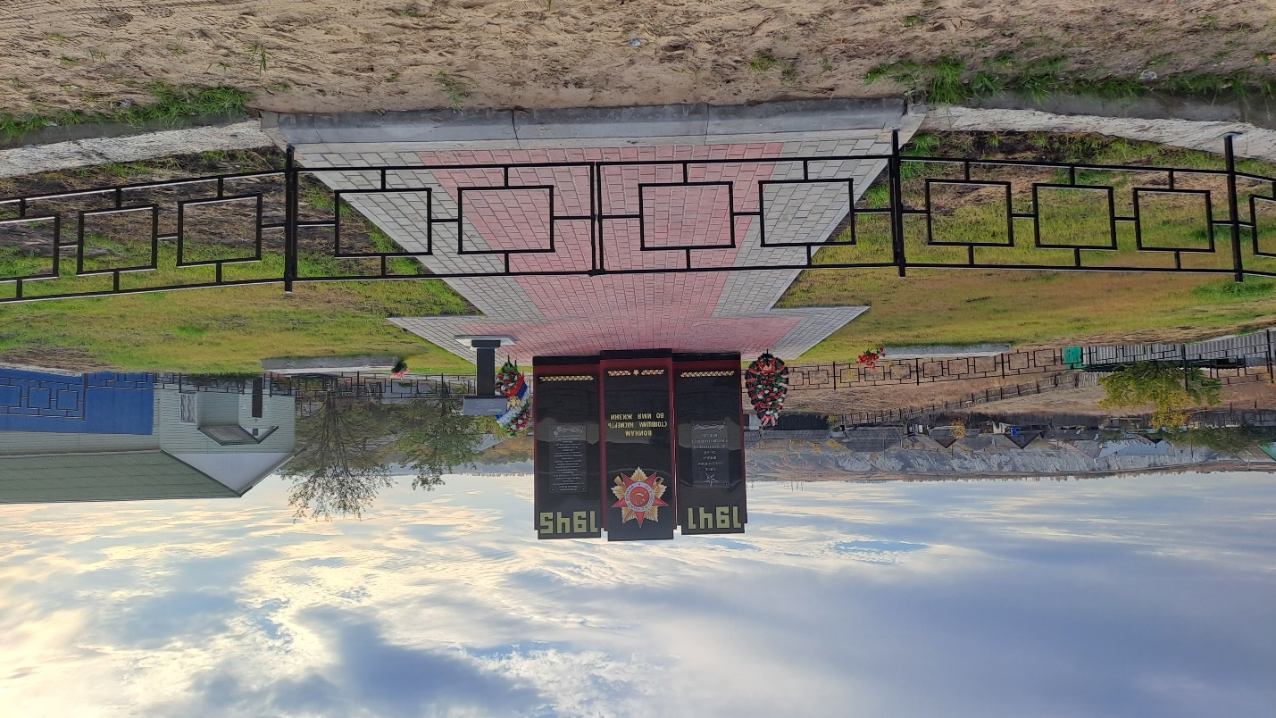

9. Схема (координаты, в том числе ГЛОНАСС (GPS) расположения захоронения

широта: 51° 00’ 41’’N (51.0041); долгота 39° 33’ 21’’Е (40.3321)

10. Дополнительная информация о захоронении

Можно добраться общественным транспортом : на автобусе от автовокзала г. Лиски до с. Копанище, ул. Советская, 1А

11. Подписи заинтересованных должностных лиц

Представитель органа местного самоуправления,

Глава Копанищенского

сельского поселения ___________ А.М.Кетов

должность подпись расшифровка

М.П.

"__" ________ 20__ г.

Представитель Министерства обороны Российской Федерации (военного

комиссариата, представительства Министерства обороны Российской Федерации

(по организации и ведению военно-мемориальной работы за рубежом)

___________________________________________________________________________

(должность, подпись, инициал имени, фамилия)

М.П.

"__" ________ 20__ г.